**LAPORAN PRAKTIK KERJA INDUSTRI (PRAKERIN) Pembuatan Rest Api di FRESH COMPUTER**

**Disusun oleh**

Nama : Candra Wirawan.

Nis : 0345

Kelas : XII TKJ.

**PROGRAM KEAHLIAN TEKNIK KOMPUTER DAN INFORMATIKA KOMPETENSI KEAHLIAN TEKNIK KOMPUTER JARINGAN SMK NEGERI 1 SUSUKAN BANJARNEGARA JAWA TENGAH 2022.**

**LEMBAR PENGESAHAN LAPORAN PRAKTIK KERJA INDUSTRI DI FRESH COMPUTER**

Waktu pelaksanaan 3 Mei – 11 Juli 2022

Disusun oleh :

Nama : Candra wirawan

Nisn : 0051215619

Kelas : XII TKJ

Kompetensi keahlian :Teknik Komputer dan Jaringan.

Laporan ini telah diperiksa dan disahkan oleh

Pembimbing prakerin DU/DI Guru pembimbing

Wahyu Gito Markono Anteng Prayitno S.T

Purwareja Klampok , 11 Juli 2022.

Mengetahui kepala sekolah SMK NEGERI 1 SUSUKAN.

Agus Santosa S.Pd

Nip .1971082212005011007

**DAFTAR ISI**

KATA PENGANTAR 4

Visi Misi dan Motto 5

BAB I 6

PENDAHULUAN 6

**A.Latar belakang** 6

**B.Maksud dan Tujuan.** 6

BAB II 8

PROFIL PERUSAHAAN 8

**A.Pengertian Instansi DU/DI.** 8

**B.Profil Instansi DU/DI** 8

**C.Maksud didirikannya Instansi.** 9

BAB III 10

KEGIATAN KEAHLIAN 10

**A.Kegiatan Prakerin.** 10

**B.Proses Produksi** 10

**C.Keselamatan Kerja** 23

**D.Pembahasan** 23

**E.Hasil yang dicapai.** 23

**F.Hambatan-Hambatan** 23

BA IV PENUTUP 24

**A.Kesimpulan.** 24

**B.Saran.** 24

**C.Rekomendasi** 24

**DAFTAR PUSTAKA** 25

DAFTAR GAMBAR 26

# **KATA PENGANTAR**

Puji syukur atas kehadirat Allah SWT yang telah melimpahkan rahmat dan karunianya kepada kita semua sehingga penulis dapat melaksanakan kegiatan praktik kerja industri dengan baik dan tepat waktu .Sholawat serta salam selalu kita panjatkan kepada baginda Nabi besar Muhammad SAW .

Dengan ini penulis mengucapkan banyak terima kasih kepada semua pihak yang sudah terlibat dalam, kegiatan praktik kerja industri baik itu pembimbing ,guru pendamping dan juga teman-teman satu kelompok ,karena tanpa bantuan dari kalian semua belum tentu penulis dapat menyelesaikan kegiatan Prakerin ini dengan baik.

Sesuai dengan ketentuan yang berlaku di sekolah kami ,apabila sudah menyelesaikan kegiatan prakerin diwajibkan bagi para siswa untuk membuat laporan hasil dari kegiatan prakerin tersebut. Oleh karena itulah penulis menulis laporan ini ,dan juga penulis memohon apabila ada kesalahan baik penulisan kata maupun ejaan , di mohon bagi pembaca untuk memberikan kritik dan sarannya.

Semoga dengan diadakannya kegiatan Prakerin ini dapat menjadi pengalaman baru bagi penulis.

Susukan 27 Juli 2022

Candra Wirawan

# **Visi Misi dan Motto**

Visi dan misi praktik kerja industri dimaksudkan untuk memberikan arahan dan motivasi bagi para penyelenggara ,pembimbing dan peserta didik dalam menjalankan program praktik kerja industri.

1. Visi

Terciptanya siswa SMK Negeri 1 Susukan yang memiliki keahlian profesional ,adaptif ,dan siap mental dalam menghadapi tantangan dunia nyata dalam dunia kerja .

1. Misi
2. Menjalin kerja sama yang menguntungkan dengan DU/DI
3. Mempromosikan SMK Negeri 1 Susukan kepada masyrakat serta DU/DI
4. Meningkatkan kompetensi dan kemampuan siswa yang selaras dengan DU/DI
5. Membentuk karakter kemandirian siswa dalam menyiapkan lulusan yang produktif profesional displin,jujur, dan berwawasan lingkungan.

# **BAB I**

# **PENDAHULUAN**

## 

## **A.Latar belakang**

1. Sekolah Menengah Kejuruan (SMK) akan mempersiapkan dan memberikan pembekalan yang matang kepada siswa demi menunjang kesuksesan dalam dunia usaha dengan diadakannya sebuah program yaitu Praktik Kerja Industri (PRAKERIN) ,siswa akan mendapatkan pengalaman tentang bagaimana situasi pada dunia kerja dan siswa diharapkan bisa menuliskan hasil prakerin tersebut dalam sebuah laporan.
2. Adapun alasan saya untuk memilih tempat prakerin di fresh computer adalah karena lokasinya strategis dan mudah dijangkau.
3. Alasan saya untuk memilih bidang ini adalah karena saya ingin mendalami pada bidang ini dan karena rasa ingin tahu saya.

## **B.Maksud dan Tujuan.**

Adapun maksud dan tujuan dari kegiatan tersebut adalah :

1. Menghasilkan tenaga kerja yang berkualitas , yaitu tenaga kerja yang memiliki pengetahuan ,keterampilan ,etos kerja yang sesuai dengan tuntutan lapangan pekerjaan.
2. Memperkokoh link dan match antara SMK dan dunia kerja.
3. Meningkatkan efektivitas dan efisiensi proses pendidikan dan pelatihan kerja yang berkualitas.
4. Memberi pengakuan dan penghargaan terhadap pengalaman kerja sebagai bagian dari proses pendidikan.
5. Mempersiapkan peserta didik dalam memasuki dunia kerja.

**C.Tempat dan Waktu Pelaksanaan,serta Peserta.**

1. Tempat pelaksanaan : Fresh Computer Jl.Dipadimeja no 02

Purwareja Klampok.

1. Waktu pelaksanaan : 6 bulan.
2. Peserta : 1.Candra Wirawan.

2.Dicky Hermawan.

3.Havi Nastain.

# **BAB II**

# **PROFIL PERUSAHAAN**

## **A.Pengertian Instansi DU/DI.**

Dunia usaha dan industri (D**U**/DI) sendiri pun memiliki peran dalam membantu pelaksanaan praktik kerja industri atau magang bagi guru maupun siswa SMK. Mitra DU/DI nantinya akan memilih pegawai baru dari siswa SMK sesuai kompetensi yang dibutuhkan.

## **B.Profil Instansi DU/DI**

1. Sejarah DU/DI.

Fresh Computer bermula dari ketertarikan pemilik perusahaan pada bidang elektronika khususnya komputer. Ketertarikannya pada bidang elektronika sejak masih di bangku SMP meskipun beliau bukan lulusan elektronika .Beliau memulai usahanya pada bidang elektronika pada tahun 2006 dengan membuka rental komputer ,bengkel komputer dan elektronika dan pada 2008 sudah fokus pada bidang komputer dan printer.

1. Struktur Organisasi

Terdiri dari 1 Pimpinan 3 Teknisi dan 1 Pramuniaga

1. Pimpinan dan Karyawan
2. Pimpinan organisasi : Wahyu Gito Markono
3. Staf karyawan :
4. Mega Priyana.
5. Arif Nur Prasetya.
6. Eri Prasetyo
7. Umi Syarifoh
8. Bidang Usaha

Membidangi pada seputar kerusakan komputer perbaikan komputer dan juga printer serta laptop.

1. Peralatan yang digunakan

Adapun peralatan yang digunakan sangat beragam diantaranya berbagai macam obeng solder multitester dan masih banyak lainnya.

1. Intensitas Konsumen

Tingkat intensitas dan kepuasan di Fresh Computer sangatlah baik dan juga tinggi karena pelayanannya yang memuaskan.

## **C.Maksud didirikannya Instansi.**

1. Tujuan didirikannya instansi DU/DI.

Fresh computer didirikan untuk menjangkau konsumen dan membantu menyelesaikan masalah kerusakan yang berkaitan dengan komputer dan laptop.

1. Pengaruh didirikannya instansi DU/DI.

Dengan berdirinya Fresh Computer sangat membawa dampak yang baik terutama bagi warga Purwareja Klampok semisal ada yang ingin memperbaiki komputer dan laptop tidak usah jauh jauh ke kota.

# **BAB III**

# **KEGIATAN KEAHLIAN**

## **A.Kegiatan Prakerin.**

Dalam kegiatan prakerin yang dilaksanakan kurang lebih 6 bulan di Fresh Computer ada banyak hal dan pengalaman baru yang saya dapatkan ,diantaranya sebagai berikut .

1. Belajar mengenai perawatan baik laptop maupun komputer.
2. Belajar instalasi pada komputer dan laptop baik itu instasalasi sistem operasi khususnya windows ,install ulang dan instalasi driver os.
3. Perakitan komputer .
4. Memperbaiki kerusakan ringan pada komputer.

Penulis juga mendapatkan pengalaman dan pembelajaran di luar tempat prakerin di antaranya.

1. Memahami penggunaan framework Codeigniter 4 dan juga boostrap versi 5 dan mengaplikasikannya dalam pembuatan website bertemakan ordering foods.
2. Belajar penggunakan basic dari woordpress dan juga melakukan custom pada thema woordpress.
3. Mempelajari tentang penggunaan fitur canvas pada HTML5 dan menerapkannya pada pembuatan game yang berjalan pada browser bertemakan virus slayer.
4. Memahami laravel versi 9 dan membuat rest api dengan laravel ,serta menerapkan pada frontend menggunakan library React Js.

## **B.Proses Produksi**

**Pengenalan Laravel dan Api**



Gambar 1.0 Logo Laravel

Laravel adalah kerangka kerja aplikasi web berbasis PHP yang sumber terbuka, menggunakan konsep Model-View-Controller. Laravel berada dibawah lisensi MIT, dengan menggunakan GitHub sebagai tempat berbagi kode. Periksa dokumentasi laravel di <https://laravel.com/>.

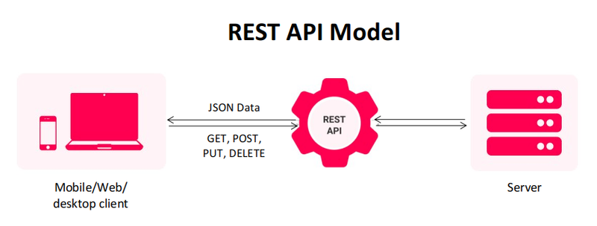

Gambar 1.2 .Gambaran rest api

REST, singkatan bahasa Inggris dari representational state transfer atau transfer keadaan representasi, adalah suatu gaya arsitektur perangkat lunak untuk untuk pendistribusian sistem hipermedia lengkap tentang Api

<https://developer.mozilla.org/id/docs/Glossary/API>

Membuat rest api sederhana menggunakan laravel versi 9 dengan studi kasus data siswa. Saya contohkan yang paling sederhana saja .

1. Xampp

XAMPP adalah perangkat lunak bebas, yang mendukung banyak sistem operasi, merupakan kompilasi dari beberapa program. Fungsinya adalah sebagai server yang berdiri sendiri, yang terdiri atas program Apache HTTP Server, MySQL database, dan penerjemah bahasa yang ditulis dengan bahasa pemrograman PHP dan Perl.Unduh disini <https://www.apachefriends.org/download.html>

1. Composer

Composer adalah aplikasi manajer paket untuk bahasa pemrograman PHP yang menyediakan format standar untuk mengelola dependensi PHP dan pustaka-pustaka yang diperlukan. Selengkapnya disini <https://getcomposer.org/>.

1. Text editor seperti atom ,php storm dan vs code .
2. Postman

Postman adalah platform API bagi pengembang untuk merancang, membangun, menguji, dan mengulangi API mereka.

**Langkah langkah.**

1. Membuat project laravel , anda bisa menginstallnya menggunakan composer .
2. Buka terminal atau cmd lalu masuk pada direktori htdocs ketikan perintah

cd xampp/htdocs/.

1. Ketikan perintah *composer create-project laravel/laravel nama-project-anda*, disini saya akan menamai project saya laravel-rest-api jadi perintahnya seperti ini *composer create-project laravel/laravel laravel-rest-api* ,pastikan anda terhubung dengan koneksi internet.
2. Jika instalasi berhasil maka ketikan pada terminal atau command prompt perintah cd/nama-project-anda ,kalau saya cd/laravel-rest-api, lalu klik enter .Maka sekarang anda sudah berada pada direktori project anda.
3. Jalankan perintah pada terminal yaitu *php artisan serve.* Dengan perintah tersebut maka komputer anda akan menjalankan sebuah local development server, lalu copy url hasil dari perintah yang di ketikan tadi dan pastekan pada browser .
4. Jika laravel benar benar sudah terinstall maka tampilan browser akan menjadi seperti ini .

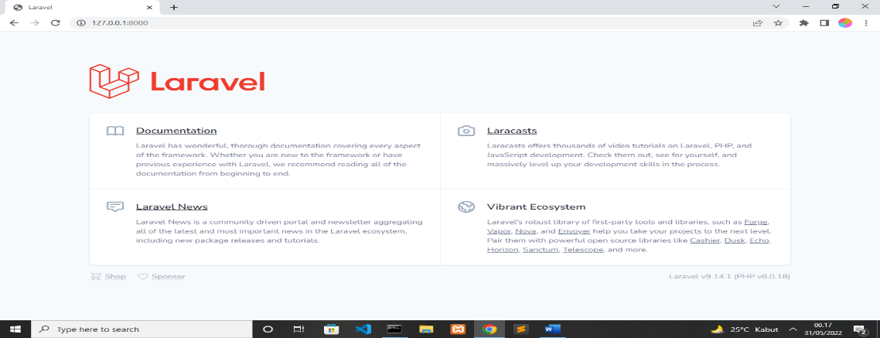

Gambar 1.3.Tampilan laravel

1. Langkah selanjutnya adalah membuka project laravel anda di text-editor disini saya akan menggunakan visual studio code .
2. Untuk menampung data siswa disini kita memerlukan sebuah database anda bisa membuatnya melalui php my admin yang sudah tersedia pada XAMPP .
3. Buat database dengan nama laravel-rest-api.
4. Jika database sudah terbuat selanjutnya kembali ke text-editor dan edit file .env pada project laravel yang kita buat. Jangan di edit semuanya cukup edit pada bagian configurasi database seperti nama,user,dan password dari database.
5. Sehingga konfigurasi database pada file .env kita menjadi seperti ini .

DB_CONNECTION=mysql

DB_HOST=127.0.0.1

DB_PORT=3306

DB_DATABASE=presentasi

DB_USERNAME=root

DB_PASSWORD=

1. Langkah selanjutnya adalah membuat table pada database yang telah kita buat ,untuk struktur tablenya seperti pada gambar.

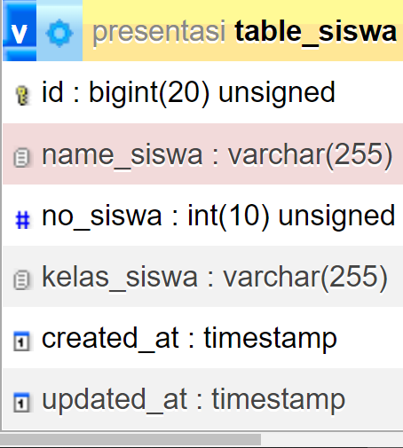

Gambar 1.4.Desain table siswa

Terdapat 6 field pada table yaitu :

|  |  |
| --- | --- |
| Name field | Data type |
| Id | Bigint |
| name_siswa | Varchar |
| no_siswa | Integer |
| kelas_siswa | Varchar |
| created_at | Datetime |
| updated_at | Datetime |

Table 1 table_siswa

1. Setelah table dibuat langkah selanjutnya adalah membuat Model , Factory ,dan juga Seeder untuk pembuatan data dummy pada table yang kita buat.
2. Pada terminal ketikan perintah *php artisan make:model Siswa -fs.* Perintah tersebut berguna untuk membuat sebuah file model dengan nama Siswa sedangkan opsi *-fs* untuk membuat file factory dan seeder, letak file model pada direktori app/models sedangkan file factory dan seeder terletak pada direktori database/seeder dan database/factory.
3. Konfigurasi model anda seperti pada script berikut

**<?php**

**namespace** App\Models;

**use** Illuminate\Database\Eloquent\Factories\HasFactory;

**use** Illuminate\Database\Eloquent\Model;

**class** Siswa **extends** Model

{

**use** HasFactory;

**protected** $table='table_siswa';

**protected** $primaryKey='id';

**protected** $guarded=['id'];

}

1. Buka file factory yang telah kita buat tadi lalu isi dengan script berikut .

**<?php**

**namespace** Database\Factories;

**use** Illuminate\Database\Eloquent\Factories\Factory;

*/\*\**

*\* @extends \Illuminate\Database\Eloquent\Factories\Factory<\App\Models\Siswa>*

*\*/*

**class** SiswaFactory **extends** Factory

{

*/\*\**

*\* Define the model's default state.*

*\**

*\* @return array<string, mixed>*

*\*/*

**public** **function** definition()

{

return [

'name_siswa'=>$this->faker- >name('male'),

'no_siswa'=>rand(1,30),

'kelas_siswa'=>'XI TKJ'

];

}

}

1. Buka juga file seeder kita isi dengan skrip berikut .

**<?php**

**namespace** Database\Seeders;

**use** App\Models\Siswa;

**use** Illuminate\Database\Console\Seeds\WithoutModelEvents;

**use** Illuminate\Database\Seeder;

**class** SiswaSeeder **extends** Seeder

{

*/\*\**

*\* Run the database seeds.*

*\**

*\* @return void*

*\*/*

**public** **function** run()

{

Siswa::factory(5)->create();

}

}

1. Penjelasaan untuk skrip di atas jadi seperti ini .Ketika kita mengetikan perintah *php artisan make:model Siswa -fs* maka akan terbuat 3 file yaitu Siswa ,SiswaFactory dan juga SiswaSeeder fungsi dari file model Siswa adalah untuk menghubungkan skrip kita dengan table pada database kita .File SiswaFactory berguna untuk membuat data dummy pada table ,sedangkan file SiswaSeeder akan kita gunakan untuk mengeksekusi file SiswaFactory kita.
2. Lalu ketikan perintah berikut pada terminal *php artisan migrate:fresh –seed*  ,perintah tersebut berguna untuk menjalankan perintah migration dan juga seeder sehingga ,table siswa yang kita buat tadi sudah terisi data dummy.
3. Langkah berikutnya buat sebuah controller ketikan perintah  *php artisan make:controller RestApi –resource*

lalu enter maka akan tercipta file dengan nama RestApi pada directory app/http/controllers.

1. Konfigurasi route project kita ,kita akan mengkonfigurasi routenya pada file api.php yang memang dikhususkan untuk konfigurasi route pembuatan rest-api.Script konfigurasi routenya.

**<?php**

**use** App\Http\Controllers\RestApi;

**use** Illuminate\Http\Request;

**use** Illuminate\Support\Facades\Route;

*/\**

*|--------------------------------------------------------------------------*

*| API Routes*

*|--------------------------------------------------------------------------*

*|*

*| Here is where you can register API routes for your application. These*

*| routes are loaded by the RouteServiceProvider within a group which*

*| is assigned the "api" middleware group. Enjoy building your API!*

*|*

*\*/*

Route::middleware('auth:sanctum')->get('/user', **function** (Request $request) {

return $request->user();

});

Route::resource('/siswa',RestApi::**class**);

1. Buka file RestApi lalu isi dengan skrip berikut.

**<?php**

**namespace** App\Http\Controllers;

**use** Exception;

**use** Illuminate\Http\Request;

**use** App\Models\Siswa;

**class** RestApi **extends** Controller

{

*/\*\**

*\* Display a listing of the resource.*

*\**

*\* @return \Illuminate\Http\Response*

*\*/*

**public** **function** index()

{

try {

$data_siswa=Siswa::all();

return response()->json($data_siswa);

} catch (Exception $e) {

return response()->json($e->getMessage());

}

}

*/\*\**

*\* Show the form for creating a new resource.*

*\**

*\* @return \Illuminate\Http\Response*

*\*/*

**public** **function** create()

{

*//*

}

*/\*\**

*\* Store a newly created resource in storage.*

*\**

*\* @param \Illuminate\Http\Request $request*

*\* @return \Illuminate\Http\Response*

*\*/*

**public** **function** store(Request $request)

{

try{

$request->validate([

'name_siswa'=>'required',

'no_siswa'=>'required|

unique:table_siswa',

'kelas_siswa'=>'required'

]);

Siswa::create($request->all());

return response()->json([

'message'=>'Data berhasil ditambahkan'

]);

}

catch(Exception $e){

return response()->json($e->getMessage());

}

}

*/\*\**

*\* Display the specified resource.*

*\**

*\* @param int $id*

*\* @return \Illuminate\Http\Response*

*\*/*

**public** **function** show($id)

{

try{

$data_siswa=Siswa::where('id',$id)

->first();

return response([

'message'=>'Request HTTP success',

'data'=>$data_siswa

]);

}

catch(Exception $e){

return response()->json($e->getMessage());

}

}

*/\*\**

*\* Show the form for editing the specified resource.*

*\**

*\* @param int $id*

*\* @return \Illuminate\Http\Response*

*\*/*

**public** **function** edit($id)

{

*//*

}

*/\*\**

*\* Update the specified resource in storage.*

*\**

*\* @param \Illuminate\Http\Request $request*

*\* @param int $id*

*\* @return \Illuminate\Http\Response*

*\*/*

**public** **function** update(Request $request, $id)

{

try{

$request->validate([

'name_siswa'=>'required',

'no_siswa'=>'required',

'kelas_siswa'=>'required'

]);

$data_siswa=Siswa::where('id',$id)

->first();

$data_siswa->name_siswa=$request

->name_siswa;

$data_siswa->no_siswa=

(int)$request->no_siswa;

$data_siswa->kelas_siswa=

$request->kelas_siswa;

$data_siswa->save();

return response()->json([

'message'=>'Data updated success'

]);

}

catch(Exception $e){

return response()->json($e->getMessage());

}

}

*/\*\**

*\* Remove the specified resource from storage.*

*\**

*\* @param int $id*

*\* @return \Illuminate\Http\Response*

*\*/*

**public** **function** destroy($id)

{

try {

Siswa::where('id',$id)->delete();

return response()->json([

'message'=>'Data deleted sucess'

]);

}

catch (Exception $e) {

return response()->json($e->getMessage());

}

}

}

Langkah selanjutnya adalah melakukan testing terhadap rest api yang kita buat .Untuk melakukan testing kita membutuhkan sebuah software yang namanya Postman

1. Mendapatkan seluruh data siswa. (HTTP GET method).

Gambar 1.5.Menampilkan seluruh data siswa

1. Menampilkan data siswa berdasarkan data siswa.(HTTP GET method)

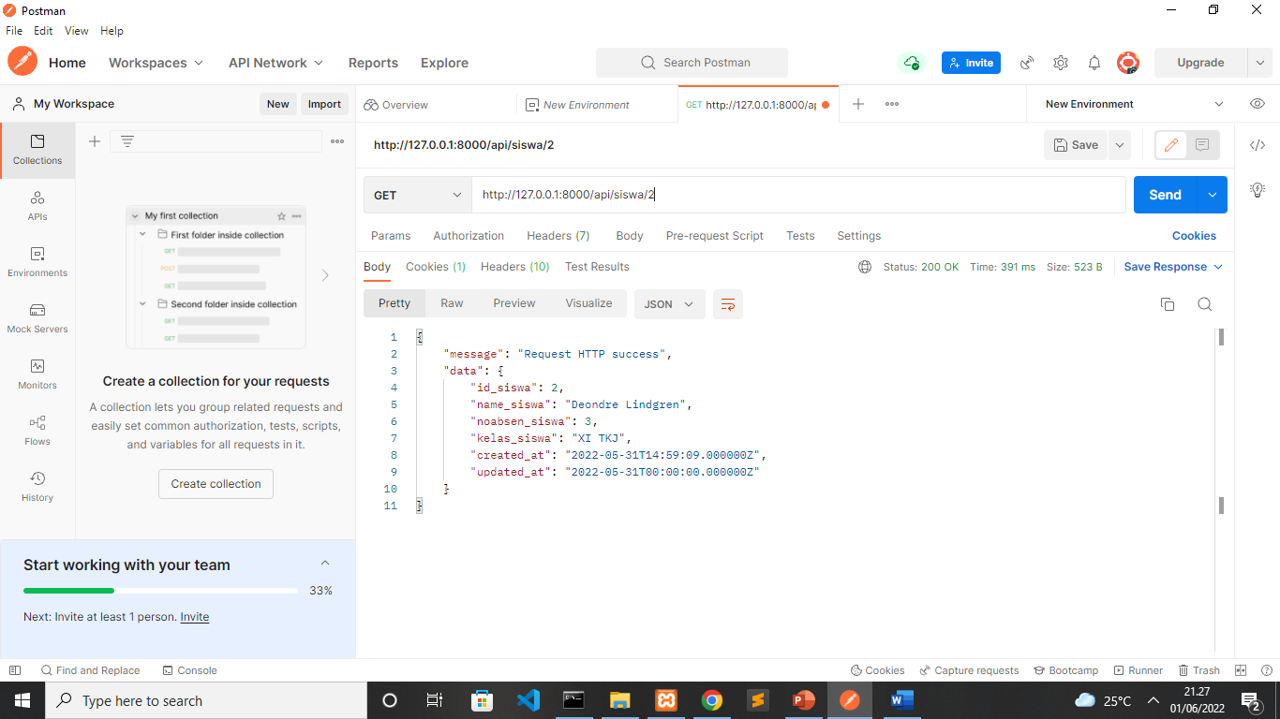

Gambar 1.6.Menampilkan data siswa berdasarkan id

1. Menambahkan data siswa (HTTP POST method)

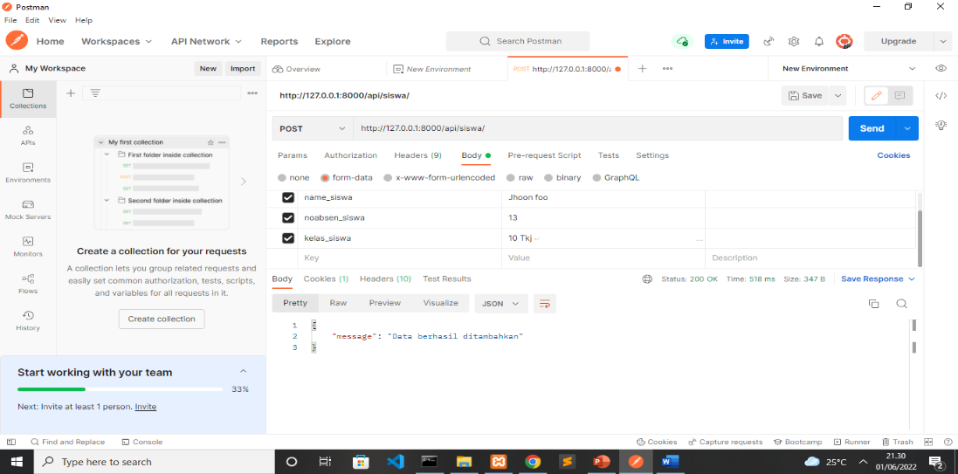

Gambar 1.7.Menambahkan data siswa

1. Edit data siswa (HTTP PUT method)

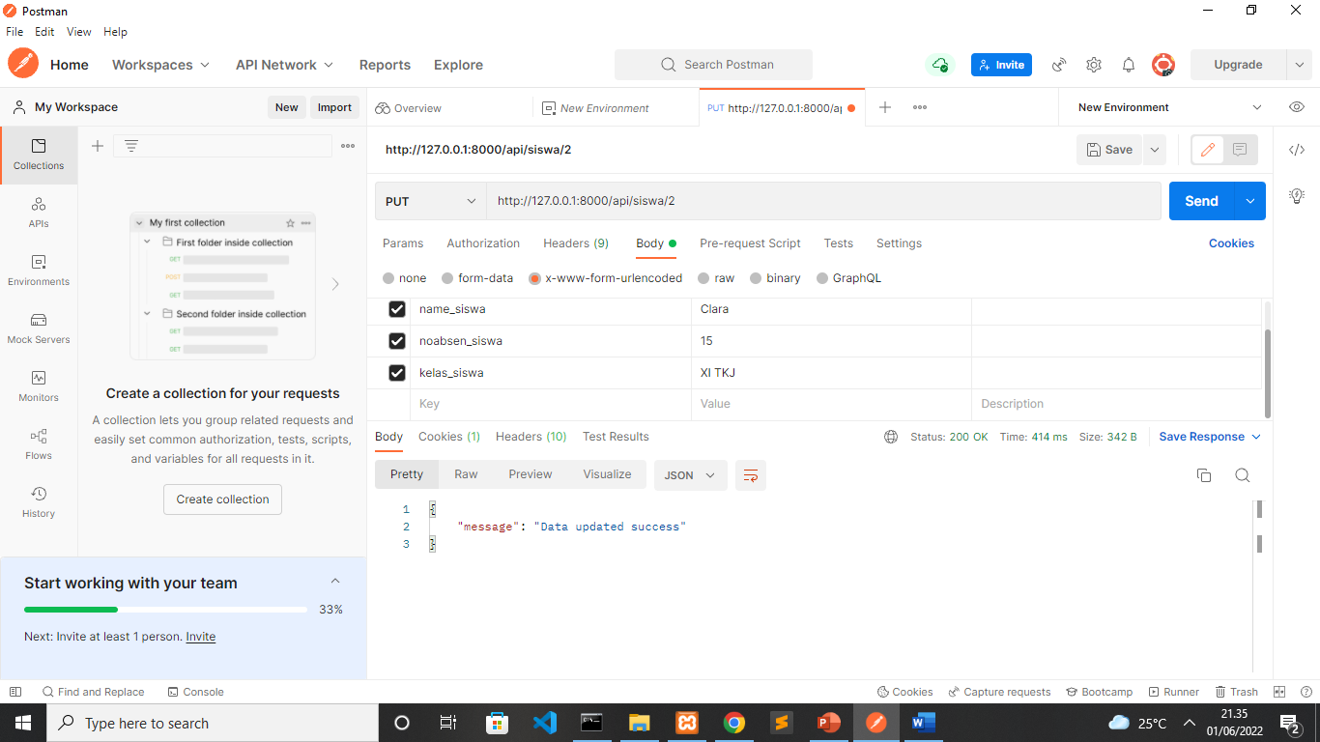

Gambar 1.8 Edit data siswa

1. Hapus data siswa (HTTP DELETE method)

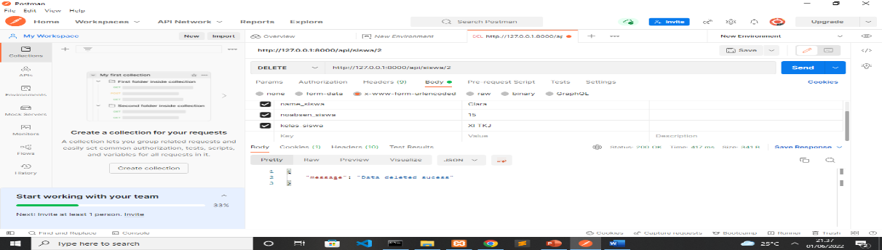

Gambar 1.9.Menghapus data siswa

## **C.Keselamatan Kerja**

Ketika saya prakerin di Fresh Computer sangat memeperhatikan keselamatan kerja dan mengutamakan keamanaan.

## **D.Pembahasan**

Hal yang perlu dibahas ketika melakukan kegiatan prakerin adalah yang paling utama adalah etika dan sopan santun .Jika kita memiliki etika yang baik maka karyawan di DU/DI juga akan ikut senang.

## **E.Hasil yang dicapai.**

Selama melaksanakan prakerin saya mendapat banyak pengalaman berharga baik pengalaman akademik maupun non akademik .Saya jadi mengetahui seluk beluk tentang komputer khususnya yang belum diajarkan di sekolah.

## **F.Hambatan-Hambatan**

Untuk hambatan yang dihadapi tidak banyak mungkin karena saya jarang berangkat jadi kurang mengikuti perkembangan yang ada.

.

# **BA IV PENUTUP**

## **A.Kesimpulan.**

Kesimpulan yang bisa diambil dari penulis setelah melaksanakan prakerin selama 6 bulan sebagai berikut.

1. Dengan diadakanya kegiatan prakerin dapat membuat siswa merasakan situasi dalam dunia kerja.
2. Prakerin menambah pengetahuan siswa khususnya pengetahuan yang tidak didapatkan di sekolah
3. Kegiatan prakerin dapat menjalin hubungan antara sekolah dan tempat DU/DI.

## **B.Saran.**

Saran-saran yang bisa saya berikan

1. **Saran untuk sekolah**

* Diharapkan kepada pembimbing untuk lebih memerhatikan dan meninjau perkembangan kegiatan siswa.
* Meningkatkan program praktik sekolah

1. **Saran untuk siswa prakerin**

* Rajinlah belajar dan berusaha untuk mencapai tujuan.
* Mematuhi peraturan ditempat prakerin.
* Tetap menjaga nama baik sekolah dimanapun berada.
* Lebih memepersiapkan diri dengan rajin belajar dan praktik.

## **C.Rekomendasi**

Berdasarkan hasil prakerin yang sudah saya lakukan kami mendapat banyak pengalaman dan pengetahuan dan kami juga merekomendasikan tempat prakerin saya saya tempati.

## **DAFTAR PUSTAKA**

Pentingnya Du Di kunjungi websitenya. [https://p4tkbispar.kemdikbud.go.id/portal/index.php/2020/12/14/pentingnya-du-di-tunjang-pekerjaan-yang-layak/.](https://p4tkbispar.kemdikbud.go.id/portal/index.php/2020/12/14/pentingnya-du-di-tunjang-pekerjaan-yang-layak/)

Rest ap*i* [*https://restfulapi.net/.*](https://restfulapi.net/)

Laravel[*https://laravel.com/.*](https://laravel.com/)

Postman[*https://www.postman.com/.*](https://www.postman.com/)

Fresh computer[*https://business.google.com/website/fresh-computer.*](https://business.google.com/website/fresh-computer.)

# **DAFTAR GAMBAR**

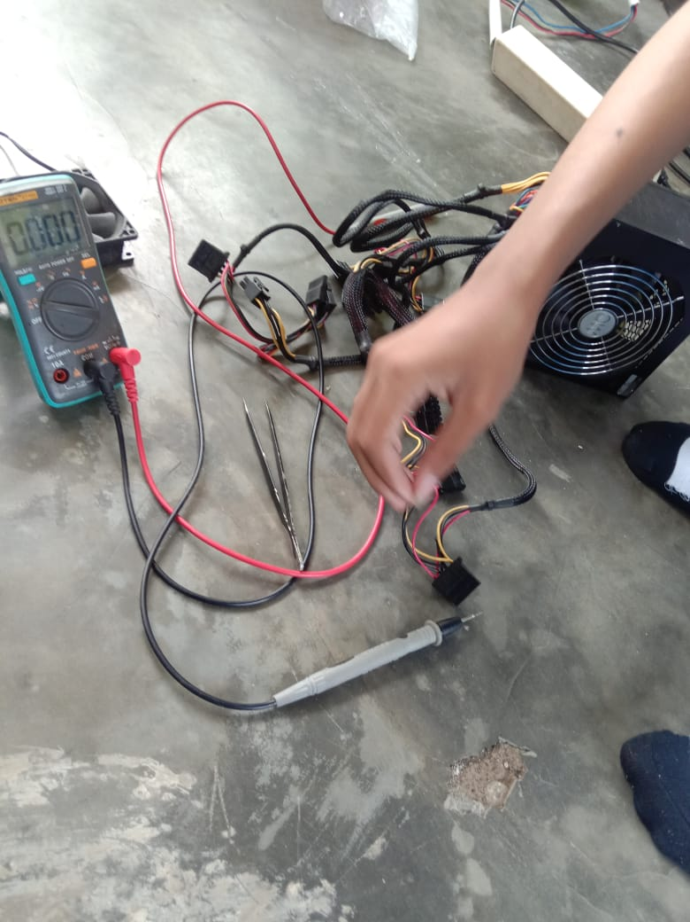

Gambar 2.0 Prakerin

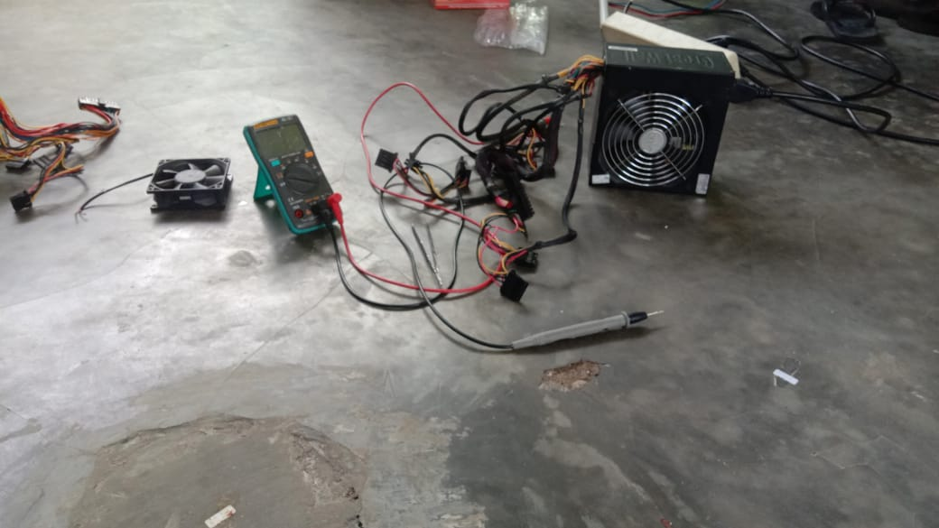

Gambar 2.1 Prakerin

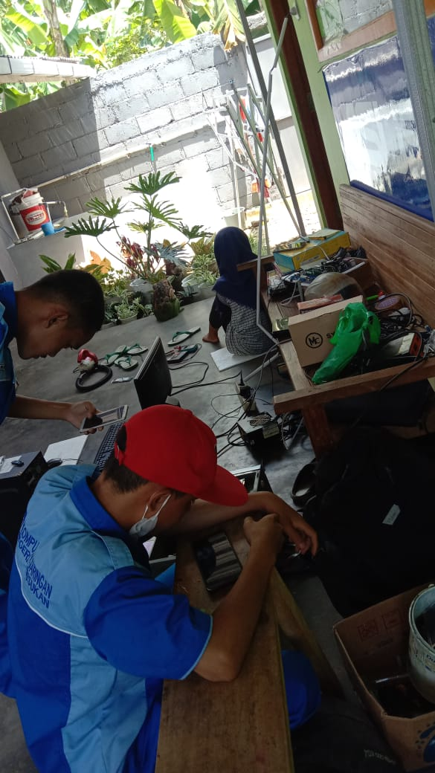

Gambar 2.2 Prakerin

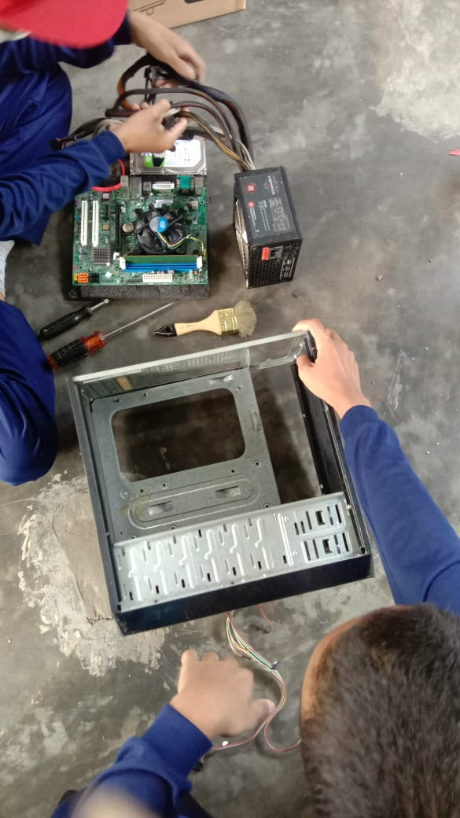

Gambar 2.4 Prakerin